苗栗縣西湖鄉公所防災協作中心運作機制

壹、前言

依據
- 依據行政院111年6月10日院臺忠字第1110013085號函核定之「強韌臺灣大規模風災震災整備與協作計畫」（以下簡稱強韌計畫）辦理。
- 依據內政部112年12月4日內授消字第11208272501號函之「各直轄市、縣(市)政府災害協作中心運作指引」辦理。
- 依據內政部113年11月20日內授消字第11316055914號函修正之「各直轄市、縣(市)政府防災協作中心運作指引」辦理。
- 依據內政部114年4月11日內授消字第11416014493號函修正之「各直轄市、縣(市)政府防災協作中心運作指引」辦理。

緣起與目的
防災協作中心(以下簡稱協作中心)籌組之目的，係為補足各鄉(鎮、市)公所(以下簡稱公所)於大規模及複合型災害情境下之人力缺口、活絡運用防災士、綜整地區人力資源及培力、建立災時人力統籌運用機制；原則應於各公所內部規劃合適運作空間，並請各公所建立「防災協作中心運作機制」，由公所作為運用單位，媒合在地合作夥伴設立協作中心，輔導培訓協作中心副主任；邀請如轄區內社區發展協會、韌性社區、防災士、在地志工、自主防災編組成員，以及居住地在轄內之志願者團體組織(如NGO/NPO組織)成員參與等，由協作中心建立人力資料庫管理，並於平時進行訓練提升災害防救知能；災時則透過功能編組以集中整合管理志工及志願者人力與物資等民間能量。

貳、用詞定義

防災協作中心
- 由公所層級建立之人力、物力資源整合與統籌運用機制，透過平時／災時任務設定與執行，達到災時統籌人力物力等資源、補充地方政府人力缺口等目標。
- 有鑑於人員調度與訓練強度，協作中心機制係為公所層級之民眾疏散撤離、避難收容處所開設與營運及物資發放等行政庶務工作與人力支援；其支援內容不應涉及搜索、搜救等高度專業之災害現場作業任務。
- 考量大規模災害之衝擊範圍多為廣域，各公所亦可以區域聯防協作形式共同籌組協作中心，進行區域間之人力統籌調度運用。
複數公所以區域聯防協作形式原則如下：
- 參與公所之產業經濟類型、人口結構及大規模災損推估等發展特性具備相似性。
- 參與公所間滿足距離、運輸方式、替代道路方案等交通條件，具備易達性與可及性。
- 參與公所間滿足其協作中心之服務範圍可達一定面積之條件。
- 參與公所間滿足至少一方為相對低災害潛勢條件，以確保協作中心之可行性與運作成效。
- 參與之公所應就運用單位、權責分工、任務範疇、功能編組、啟動機制，以及災時人力物資統籌運用方式…等各項事宜進行協議。
- 參與之公所均需有各自之運作整備機制，並依照公所發展特性與實際需求彈性調整，輪流主導演訓，以確保於大規模災害情境下各公所同開設協作中心之適用性。

運用單位
- 本機制所稱之「運用單位」，同《志願服務法》第三條第三款之「志願服務運用單位」。
- 原則以公所作為運用單位。
- 如公所囿於人力、預算等限制，則可由公所邀請或委託平時合作並具備災害救援知能之志工團體組織（如志工團體組織、駐地在區內之相關組織，以及其他熱心公益人士等）、防災士團體、已完訓防災士等，共同籌組，由運用單位進行維運管理；並依地方政府需求，由委託之民間組織適時派遣人員進駐災害應變中心進行資訊整合與人力調度。

協作中心主任、副主任
- 協作中心應設置主任及副主任，以運作各項平時/災時任務。
- 主任應由公所之秘書層級以上人員擔任；無秘書者，由鄉長指派其他課室主管層級以上人員擔任。
- 副主任人數不限，應以可投入各項平時/災時任務之協作中心成員為優先擔任。

志工
依衛生福利部(以下簡稱衛福部)《志願服務法》規定完成基礎訓練及特殊訓練，並取得衛福部認列志工身份者。

志願者
包括尚未依《志願服務法》規定取得志工身份之防災士、轄內志工團體組織成員，於平時或災時投入協作中心進行志願服務者。

參、權責說明
應由各公所主政辦理協作中心之籌組與推動，包括協作中心之籌組及運作、協作人力運用，以及時數登記與意外事故保險等權責，建議可參考下列運作架構及各階層任務：

公所權責
- 因公所為運用單位，需指定相關課室主政協作中心之籌組事宜，若協作中心所屬成員包含既有志工，且有時數登記之實際需求，則需依《志願服務法》規定提報「志願服務計畫」，申請成為志願服務運用單位，並依規定辦理志願服務人員之招募、訓練、管理、運用、輔導、考核等事宜，以利志工紀錄之彙整與管理。
- 公所於災時成立協作中心時，可依《志願服務法》為其具志工身份之成員辦理意外事故保險；或依《災害防救法》規定，本府得視行政預算及協作人力運用之需求，為投入協作中心運用之成員投保相關保險。
- 如公所囿於人力、預算等限制，得由公所媒合相關單位(詳前述二(三))進行協作中心之籌組與維運。
- 於評估其發展特性後，在滿足交通條件(距離、運輸方式、替代道路方案等)、面積、災害潛勢等條件下，亦可由公所以區域聯防協作形式共同籌組協作中心，進行區域間之人力統籌調度運用。
- 宜透過經費補助、夥伴媒合等方式，進行協作中心之籌組，並輔導培訓協作中心副主任及建立各功能編組。
- 輔導協作中心設立災時協作人力動員機制，就所屬協作中心進行整合管理，以掌握其營運情形，並適時就其推動過程所遇困難提供建議。
- 視實際需求輔導完訓防災士取得志工身份；以及既有志工取得防災士資格認證。

協作中心權責
- 建立「防災協作中心運作機制」，設置中心主任及副主任進行相關管理工作，並針對平時/災時之任務進行規劃。
- 就各災害情境進行研擬並辦理相關教育訓練、兵棋推演及實兵演練等演訓。
- 成員之邀請及管理。
- 依所屬協作人力之技能專長等，建立功能編組。
- 救災時來自外部之臨時性協作人力進行評估，並依其背景與專長納編至相對應之功能編組。
- 針對協作人力建置災害現場之統一指揮系統、人力調派與管理機制。

肆、協作中心平時任務

成員邀請、人力資料庫管理
- 邀請相關人力成為協作中心之成員，包括各功能編組之常設性人員(如：社區發展協會、守望相助隊)、防災士、有意願協助防災工作之民間志工團體、企業及熱心公益人士等，並建立名單或清冊等人力資料庫進行管理。
- 運用現有名冊相關資訊，建立平時志工招募、登錄及管理機制，並依人員背景、專長建置人力管理資料庫；運用社政防救災整合平台於災時聯繫志工團體進行進駐，以強化災時運作，減少災時人力短缺及民力不足之情形。
- 以轄內之既有志工及防災士為主要對象，由協作中心負責邀請、媒合轄內已完訓之防災士納入各功能編組運作。
- 轄內之社區發展協會、志願者組織，以及居住地在轄內之志願者團體組織成員，亦為協作中心之邀請與運用對象。
- 災時若公所向外部提出支援請求時，針對外部協作人力等之調度運用，亦可透過協作中心共同協調。
- 協作中心應考量各種可能之情境與災時實際需求，參考避難收容處所之任務需求，進行規劃、作業、後勤，以及財務行政等相關功能編組；各功能編組組長以取得防災士資格或具備相關經驗之志工擔任為原則。
- 轄下已取得志工身份者，需依《志願服務法》規定整合志工基本資料、服勤時數等，並彙整服務成果提報表，以每半年為期提報至本府社會處，以利志工紀錄之彙整與管理。

協作中心功能分組任務
- 協作中心功能分組原則以規劃協調組、作業組、後勤支援組、財務行政組等4大組別。各功能分組於平時即應完成人員編組與任務規劃，並配合災時地區應變中心就各功能分組人力編排運作梯次，以符合實際運作需求。
表1 協作中心功能分組任務說明
組別 | 小組別 | 任務說明
規劃協調組 |  | - 彙整各分組回報執行情形，掌握運作量能。  - 負責報告協作中心人力運用及協助事項執行情形(如協助疏散撤離、避難收容處所開設及營運、物資發放與任務執行等)。  - 統一協調各功能分組人力支援或向地區應變中心請求人力支援。  - 協助編組外之志願者及臨時性外部支援人力評估其背景與專長，按人力需求，辦理登記後納編至適切之分組。  - 負責自災時啟動至撤除之完整運作紀錄。
作業組 | 疏散避難小組 | - 規劃協調組回報人力運作及任務執行情形。  - 各小組功能作業茲分述如下：  「疏散撤離小組」  原則以2人為1組，配合政府人員協助轄內災區民眾進行疏散撤離。  「避難收容小組」  配合政府人員協助避難收容處所開設及營運。  「物資發放小組」  原則以2人為1組，配合政府人員協助各類物資之發放與收受登記事宜。
作業組 | 避難收容小組
作業組 | 物資發放小組
後勤支援組 |  | - 回報人力運作及任務執行情形。  - 負責人員膳食、物資傳遞等後勤事宜。
財務行政組 |  | - 回報人力運作及任務執行情形。  - 負責協作中心財務需求項目、經費來源、支出情形及單據等進行造冊。

- 依照上述組別，需配合參加相關任務之教育訓練，加強成員各自任務能力。
- 且需定時辦理兵棋推演及實兵演練，驗證協作中心運作之可行性。

維護管理協作中心運作場域
於公所內部規劃協作中心運作之場域，並於平時辦理相關演練及教育訓練。

教育訓練
- 輔導有意願協助防災工作之防災士，依《志願服務法》規定，完成基礎課程取得志工身份，以利運用單位可依《志願服務法》將編管防災士進行納保、補助等，亦可依《志願服務獎勵辦法》獲其福利。
- 輔導其轄下既有之志工參與防災士培訓，以取得防災士資格認證。
- 於平時針對所屬協作人力進行培力，以提升其災害防救知能，包括災害防救知識、實作技術技能、風險溝通等；以確保協作中心之成員可於災時透過共同語彙以提升應變工作之效率。

行政庶務工作
- 行政事務。
- 與其他單位間之整合、交流，以及協商等庶務工作。
- 會計事務。

伍、協作中心災時任務
- 公所於災時視災害衝擊與影響範圍，認為有其必要性時，由鄉鎮市首長指示啟動開設協作中心。
- 災害情境與任務盤點。
- 第一時間偕同公所人員盤點災害境況及災害防救任務之待辦事項。
- 依災前擬訂之規劃及當下災害境況進行任務分工與指派。
- 人力集結與登記、任務指派。
- 由協作中心辦理災時人力之集結與登記事宜。
- 報到之協作中心成員，依據災前建立之人力資料庫，及其所屬之功能編組進行人力調度。
- 由各功能編組之組長進行成員管理與任務指派。
- 協助公所人員辦理民眾疏散撤離、避難收容處所開設與營運及物資發放等行政庶務。

陸、協作中心設立流程
公所除了設立協作中心、建立協作中心運作機制外，應將其納入地區防救災計畫內，配合公所每2年修正1次地區防救災計畫之規定，定期檢討更新，並邀請協作中心成員共同參與災害防救會報或相關會議，以加強與協作中心成員之合作關係，獲取公所最新之防災資訊，其設立流程規劃應包括下列建議之相關工作：

協作中心組成及啟動
- 由公所召集有意願於災時進行志願服務之人士與團體(如動員轄內防災士)，啟動協作中心之籌組。
- 確立協作中心於災害防救工作上之角色與任務，以及協作中心與公所間之任務分工與協作機制。

盤點災害防救工作及現有人力
- 於盤點如公所、社區發展協會等既有之災害防救工作與現有人力，就分工與權責進行討論。
- 針對不足之人力，提出協作中心之支援方式與機制。
- 由公所輔導培訓協作中心副主任及所屬各功能編組之組成。
- 設立協作人力動員機制。

研擬災害情境
- 研擬大規模災害情境、可能之災害防救任務，以及協作人力等需求盤點。
- 預先規劃人力分派、空間規劃與物資管理等事宜。

辦理兵棋推演或實兵演練
公所與協作中心應於平時辦理兵棋推演或實兵演練等演訓，透過演練調整現行協作中心運作機制之可行性，並視需求與社區相關演訓活動共同辦理。

柒、災害協作中心運作架構
為整合民間人力資源，由公所與協作中心進行轄內防災士、志工及志願者之納編管理及災時任務指派等工作；運作架構如圖1所示，各階層任務分述如下：
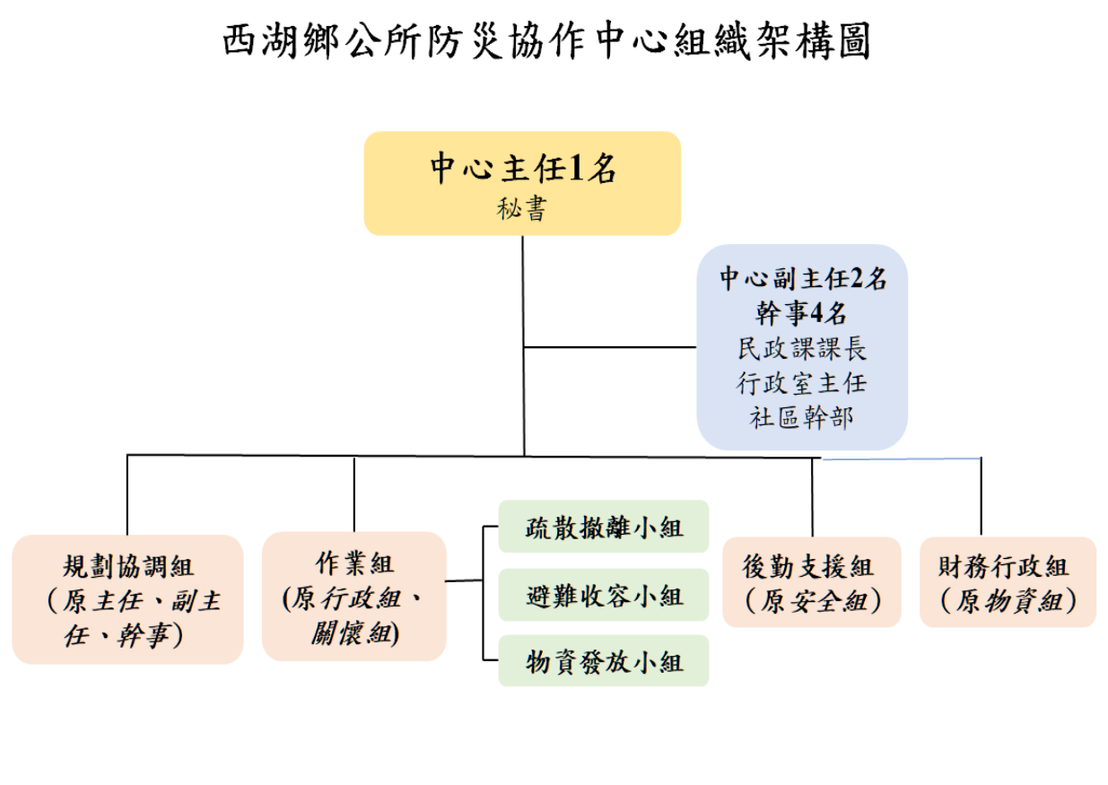
圖1 協作中心運作架構

捌、獎勵辦法
本機制中有關獎勵部分，除依衛福部《志願服務法》、《志願服務獎勵辦法》之規定辦理外，各公所可另視需求訂定相關獎勵規範。

